Equipo

Playbook Aplicación

**145791 – Tarjeta Corporativa Back-End**

**163928 - Tarjeta Corporativa Front-End**

|  |  |
| --- | --- |
| **Completada por:** | Gabriel Perezdelgado |
| **Revisado por:** |  |

**Esta página contiene el anuncio de exportación de U. S. no lo elimine.**

# DOCUMENTO DE CONTROL DE CAMBIOS

| **Versión No.** | **Revisado por** | **Fecha efectiva** | **Secciones actualizadas** | **Descripción o justificación de cambio(s)** |
| --- | --- | --- | --- | --- |
| 1.0 | Gabriel Perez Delgado | 15/01/2015 | Todos | Primera versión del documento |
| 2.0 | Angel Perez Quintanar | 12/09/2017 |  | Segunda Revisón y Actualización |
| 3.0 | Angel Perez Quintanar | 18/12/2018 |  | Tercera Revisón y Actualización |
|  |  |  |  |  |
|  |  |  |  |  |
|  |  |  |  |  |

**Es responsabilidad del propietario del documento para mantener, actualizar y difundir el contenido de este documento. Preguntas o sugerencias de mejora deberán ser presentados para el propietario del documento.  Este documento se ha diseñado con el fin de que pueda continuar documentación de pasos de solución de problemas en lo que respecta al apoyo de la aplicación, hasta que la invocación de una situación de recuperación de desastres.**

# REVISIÓN ANUAL

**Es responsabilidad del propietario del documento para realizar un examen anual de la aplicación. La Fecha de revisión se ha programado un año civil a partir de la fecha de entrada en vigor el cambio del documento gráfico de control. Las actualizaciones se realizan dentro de los dos días siguientes a la Sev 1/2/3 corte de luz, o si la solicitud se somete a un cambio de material.**

# LAS ACTUALIZACIONES DEL DOCUMENTO GENERAL

**Cualquier modificación provisional de este documento debe registrarse con un nuevo número de versión y una nueva fecha de entrada en vigor, junto con una descripción de lo que se cambió.**

Contenido

DOCUMENTO DE CONTROL DE CAMBIOS 3

REVISIÓN ANUAL 3

LAS ACTUALIZACIONES DEL DOCUMENTO GENERAL 3

1 INTRODUCCIÓN 6

1.1 PROPÓSITO DE ESTE DOCUMENTO 6

1.2 DESCRIPCIÓN DEL PROYECTO 6

2 DESCRIPCIÓN DE LA EMPRESA. 6

2.1 NEGOCIOS MANEJADOS POR LA APLICACIÓN. 6

2.2 IMPACTO EN EL NEGOCIO SI LA APLICACIÓN SUFRE BAJA TEMPORAL. 6

3 DESCRIPCIÓN GENERAL DE LA APLICACIÓN. 7

3.1 RESUMEN DE LOS PROCESOS DE NEGOCIO DE LA APLICACIÓN 7

3.2 ARQUITECTURA DEL SISTEMA. 13

4 DESCRIPCIÓN TÉCNICA. 14

4.1 LOS COMPONENTES INVOLUCRADOS. 15

4.2 LAS INTERFACES IDENTIFICADAS. 15

5 BASE DE DATOS 16

5.1 DIAGRAMA DE BASE DE DATOS. 16

5.2 DETALLES DE LA BASE DE DATOS. 17

6 CONTROL DE ERRORES. 17

6.1 ERRORES MÁS COMUNES. 17

7 MEDIO AMBIENTE, LA INFRAESTRUCTURA Y UTILERIAS. 18

7.1 INFRAESTRUCTURAS Y MEDIO AMBIENTE. 18

7.2 REQUERIMIENTOS DE HARDWARE Y SOFTWARE………………………………..19

7.3 LOS PROCESOS CRITICOS. 19

8 LOS PROCESOS DE GESTIÓN DE CAMBIOS. 19

9 APOYO A LOS PROCESOS DE LA PRODUCCIÓN. 20

9.1 LOS PROCESOS DE SUPERVISIÓN. 20

C430.000.100 Monitoreo del Sistema 20

C430.000.110 COB 20

C430.000.120 DRP 21

9.2 LOS PROCEDIMIENTOS ACTUALES PARA LOS NIVELES DE SERVICIO. 21

C430.000.140 SLA 21

9.3 CONTACTOS. 22

10 APÉNDICE 23

10.1 LAS SIGLAS. 23

# INTRODUCCIÓN

## PROPÓSITO DE ESTE DOCUMENTO

Este documento ofrece una descripción general de la ayuda del sistema de producción integrada de aplicaciones para la tarjeta corporativa. El objetivo de este manual es proporcionar una primera referencia al nuevo personal y para quien quiera aprender o necesitan apoyo los procesos para la producción de L1 / L2 seguido de Banamex y el funcionamiento de la aplicación. El objetivo del manual de apoyo es el de proporcionar una lista de las tareas que necesitan controlar el entorno productivo del sistema y ofrecer una solución, y los pasos necesarios para llevar a solucionar cualquier incidencia. Con la ayuda de este documento, L1 y L2 será capaz de proporcionar el apoyo necesario, el nivel de apoyo L3 será la encargada de la aplicación del ordenador de la tarjeta corporativa.

## DESCRIPCIÓN DEL PROYECTO

Nombre del cliente y la ubicación   : Banco Banamex México

Nombre del proyecto : Banamex

Tipo de proyecto : L1 / L2 apoyo a la producción

CSI ID de la aplicación : 145791, 163928

# DESCRIPCIÓN DE LA EMPRESA.

## NEGOCIOS MANEJADOS POR LA APLICACIÓN.

Banamex ofrece líneas de crédito Tarjeta corporativa a empresas o grupos y estas empresas podrían tener varias divisiones o subgrupos.

Lineas de debito Tarjeta ejecutiva podrían ser utilizados en un esquema tipo línea de crédito para Empresas o corporativos.

Existen varios productos financieros como líneas de crédito empresariales.

Los límites de crédito son controlados a nivel empleado, división y empresa. Las empresas tienen diferentes reglas con respecto a la línea de crédito. Por ejemplo que el crédito solo podría ser utilizado para hacer compras en específicos giros de negocio.

## IMPACTO EN EL NEGOCIO SI LA APLICACIÓN SUFRE BAJA TEMPORAL.

Si la aplicación 145791 sufre baja temporal afecta directamente al área operativa del banco en cuestiones de control de los límites de crédito, alta a empresas, reportes empresariales etc

# DESCRIPCIÓN GENERAL DE LA APLICACIÓN.

El sistema de Tarjeta Corporativa es un sistema **Cliente/Servidor** desarrollado en la plataforma Visual Studio 2012 , Lenguaje C# y base de datos SYBASE 15.7. Instalado en Servidor Unix.

A través del componente llamado Sapuf se recupera de forma dinámica la clave de acceso a la base de datos.

SSS de SiteMinder es un Sistema de seguridad de acceso a los Sistemas de Banamex y a atraves de dicho sistema es posible accesar a la aplicación Card Corporate.

La aplicación trabaja en interface con Intelar para enviar y recibir archivos planos, es de tipo Silver, es utilizada aproximadamente por 500 usuarios. El repositorio de la aplicación es en BitBucket y el ID del Grupo ServiceNow es 145791 (CSI)

El objetivo del sistema de Tarjeta de Crédito Corporativa es la de administrar la línea de crédito para las empresas que contratan este servicio, definir la capacidad de endeudamiento de la misma y los límites de consumo utilizable entre sus ejecutivos.

El importe total del crédito asignado a un grupo se distribuye entre las empresas de este grupo como se decidió por el cliente, sin que exceda el crédito otorgado al grupo

Las áreas que utilizan Card Corporate son ATE o CAT, Gerencia de Santa Fe y Cobranza.

## RESUMEN DE LOS PROCESOS DE NEGOCIO DE LA APLICACIÓN

El objetivo del sistema de Tarjeta de Crédito Corporativa es la de administrar la línea de crédito para las empresas que contratan alguno de los diferentes productos financieros, definir la capacidad de endeudamiento de la misma y los límites de consumo utilizable entre sus ejecutivos. Asimismo, permite la entrega de Estados de Cuenta y los reportes a las empresas a través de Bancanet.

En la aplicación podemos organizar una Linea de crédito para un cliente o empresa en tres niveles: **Grupo, Empresas del Grupo y Ejecutivos por grupo**. El total de crédito asignado a un Grupo es distribuido entre las empresas de ese grupo según lo decida el cliente, sin rebasar el crédito otorgado al grupo

**Módulo de CORPORATIVOS (Grupos)**

Permite agrupar diferentes empresas que pertenecen al mismo grupo corporativo. El módulo de CORPORATIVOS nos permite realizar el alta, baja, cambio y consulta de los Grupos.

**Módulo de EMPRESAS**

Permite la administración de Empresas, asignando un número que identifique en forma única a la empresa dentro del sistema y definiendo el grupo al que pertenece.

El sistema permite capturar la información de los representantes de la empresa, mínimo uno y máximo tres representantes. Por seguridad del Banco y de las empresas el sistema permite digitalizar la firma de los representantes de las empresas, contra la cual se validará la firma de la solicitud que envíen las empresas para el alta de sus empleados.

**Módulo de TARJETAHABIENTES.**

Este módulo permite realizar las altas, cambios y consulta de Tarjetahabientes, es posible realizar Altas masivas tomando como fuente de informacion un archivo formato .xmt

El sistema valida que el crédito que se asigne al tarjetahabiente al momento de alta no rebase el límite de la empresa a la que pertenece

El crédito puede ser configurado para ser utilizado en realizar compras en específicos giros de negocio.

**Módulo de Altas en línea**

Las altas de Corporativa se envían al S111 y al S016 a través de la infraestructura del S753 ARIES:

**Módulo de EJECUTIVOS**

Este módulo permite administrar a los ejecutivos del Banco que atienden a las empresas de Corporativa, maneja altas, bajas, cambios y consultas, así como la digitalización de la firma de los ejecutivos:

**Módulo de reportes a nivel Empresa ó por Departamento:**

El módulo de reportes del Sistema de Tarjeta Corporativa, permite generar diferentes reportes con diferente periodicidad y entregarlos en forma automática a los buzones de las empresas para que los puedan recuperar a través de Bancanet Empresarial.

El control de acceso por número de representante de Bancanet Empresarial es totalmente parametrizable.

**Módulo de Reportes Locales**

A través de este módulo se generan, imprimen y exportan Estados de Cuenta

Concentrados y una variedad de reportes especiales:

**Módulo de Reportes**

Entre los reportes que permite generar el Sistema se encuentran los siguientes reportes:

Concentrado Empresa/Ejecutivo

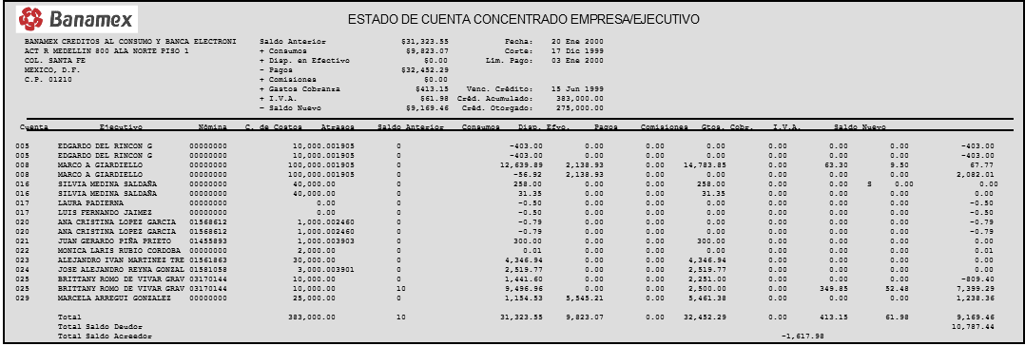

Detalle de Atrasos por Ejecutivo

Reporte de Consumos por Giro

Reportes de Grupo/Empresa

Reportes de Rentabilidad de las empresas

Reportes por Giros de Negocio etc.

**COMUNICACION CON OTROS SISTEMAS**

**S111 envía información al C430**

Diariamente se recibe información del S111:

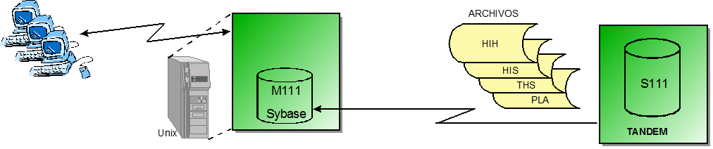

Dentro del Sistema de Tarjeta Corporativa existe un módulo que le indica al operador el

status de integración de los archivos:

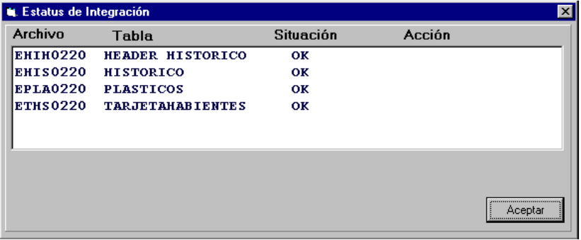

**S111 envía información de la rentabilidad de tarjetahabientes**

Los días 28 de cada mes recibimos información de la rentabilidad de los tarjetahabientes

de Corporativa.

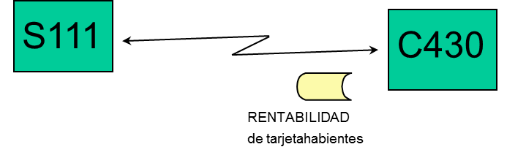

Esta inforamción se utiliza en el módulo de Rentabilidad de Empresas, cuya finalidad es

facilitar la toma de decisiones de la Gerencia de producto referentes a determinación de

precios, comisiones, descuentos, bonificaciones, recontratación, políticas, otorgamiento

de servicios adicionales, etc.:

**Envío de altas en línea al S111**

Diariamente se envían altas en línea de Tarjeta Corporativa al S111 y S016:

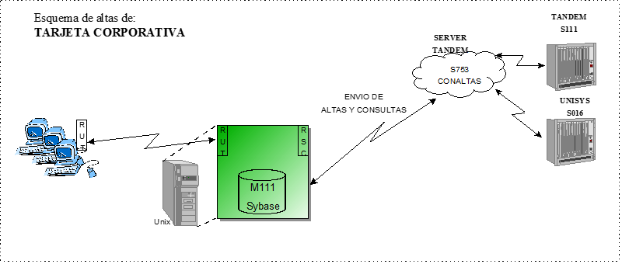

**Envío de cambios al S111**

Los cambios de datos generales y/o límites de crédito solicitados por nuestros clientes,

son enviados al S111 através del sistema de Corporativa, con las siguientes

transacciones:

5330 cambio de nombre

316 cambio de límite de crédito

5117 cambio de línea de crédito

5199 cambio de datos generales

**C430 envía información al S111**

Los días 15 y 28 de cada mes se envía información de Corporativa al S111.

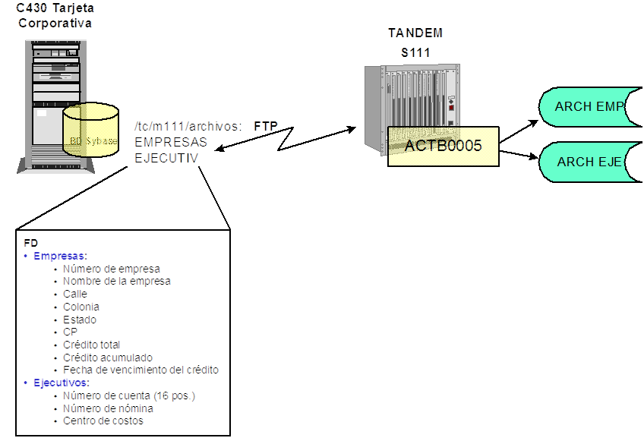

Esta información la utiliza el S111 para generar los Estados de Cuenta Concentrados y

reportes especiales de Corporativa que se envían a las empresas através del CCI.

**Funcionalidad adicional**

**Bloqueo de Transacciones**

El producto de Tarjeta Corporativa maneja bloqueo de transacciones por MCC (Merchant

Category Code) y monto, o bien permite bloqueo por número de negocio.

Esta funcionalidad se controla a nivel cuenta, y se define al momento que se apertura la

cuenta, incluso puede activarse o desactivarse dicha funcionalidad en cualquier

momento.

Los beneficios de este servicio son permitir a las empresas un mejor control sobre los

gastos en los que incurren sus empleados y para el banco representa un área de

oportunidad para la prevención de fraudes.

**Límites para disposiciones a nivel cuenta**

Se cuenta con la funcionalidad de manejar límites para las disposiciones tanto en cajeros

como en sucursales a nivel cuenta.

La definición del límite se define al momento de la apertura de la cuenta, o bien puede

modificarse en el momento que la empresa lo requiera ya que la actualización de este

tope es en línea.

## ARQUITECTURA DEL SISTEMA.

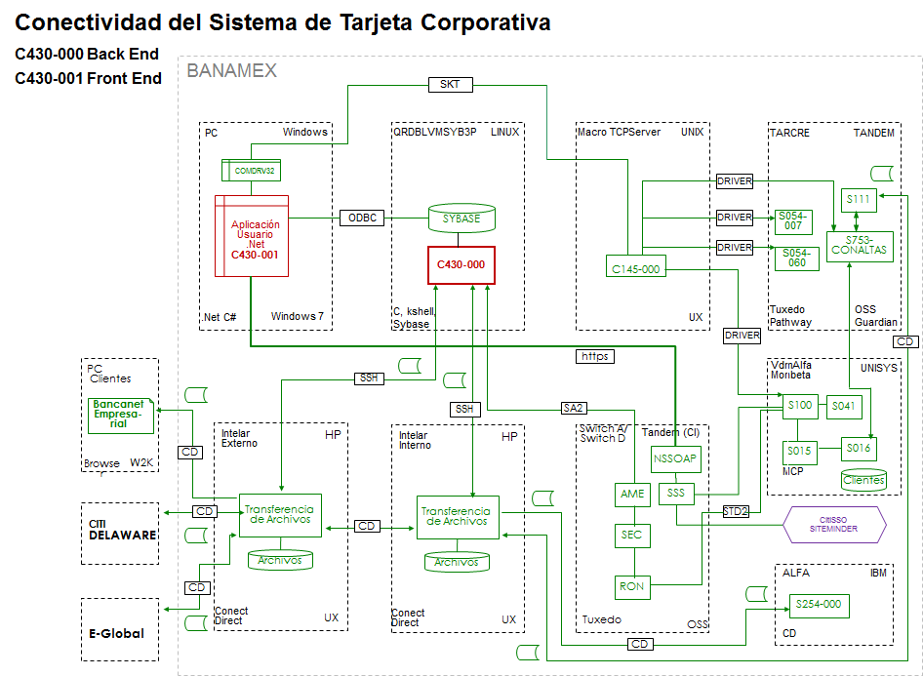

**Descripción general de los grupos, usuarios, y la estructura de directorios de LINUX en el sistema C430**

El C430 sistema está instalado en el sistema de archivos:

**Sistema de archivos /opt/c430 /000**

**Grupo de Sistema** : **c430**

**Los usuarios del sistema:**

Los siguientes usuarios se utilizan para ejecutar el proceso de la C430, su configuración es adecuada para acceder a SYBASE y esmoquin. Todos pertenecen al grupo**c430**grupo primario y secundario**sybase** :

* **C4300001**usuario propietario de registros y proceso general del C430
* **C4300002**usuario previsto para llevar a cabo los procesos del **archivo alfa**
* **C4300003** Usuario destinado a ejecutar procesos de **Reportes a INTELAR**
* **C4300004** Usuario destinado a ejecutar procesos enviando archivo **CDF**
* **C4300005**diseñado para procesar **archivo de respuesta usuario**MasterCard
* **c4300006** Usuario diseñado para generar los archivos **que requiere el S111**
* **c4300007** Usuario diseñado para procesar **archivos del S111 y S237**
* **c4300008** Usuariodiseñado para **generar archivo CCF que se envía a Delaware**

# DESCRIPCIÓN TÉCNICA.

El sistema de tarjeta corporativa es un sistema cliente/servidor desarrollado en la plataforma Visual Studio 2012 y SYBASE 15.7

**Características del cliente:**

Plataforma .Net C#

Funciona con 64 bits, en el caso de las máquinas con requisitos:

1. RAM 2 GB como mínimo
2. Espacio en el Disco Duro 10 GB
3. Windows 7
4. Instalación del Commdrv32.exe

**Características del servidor:**

Instalado en un equipo Linux

* hostname: QRDBLVMSYB3P
* s.o. Red Hat Enterprise Linux Server release 6.8 (Santiago)
* dir. ip 144.215.28.105

## LOS COMPONENTES involucrados.

SSS : Para firmarse a SiteMintder

SAPUF: Para obtener de forma dinámica la clave de acceso a la base de datos.

ComDriver: Establece comunicación con Tandem para realizar las Altas y actualizaciones al S753, S054 y S111

## LAS INTERFACES identificadas.

**Diagrama de Interface con otras aplicaciones:**

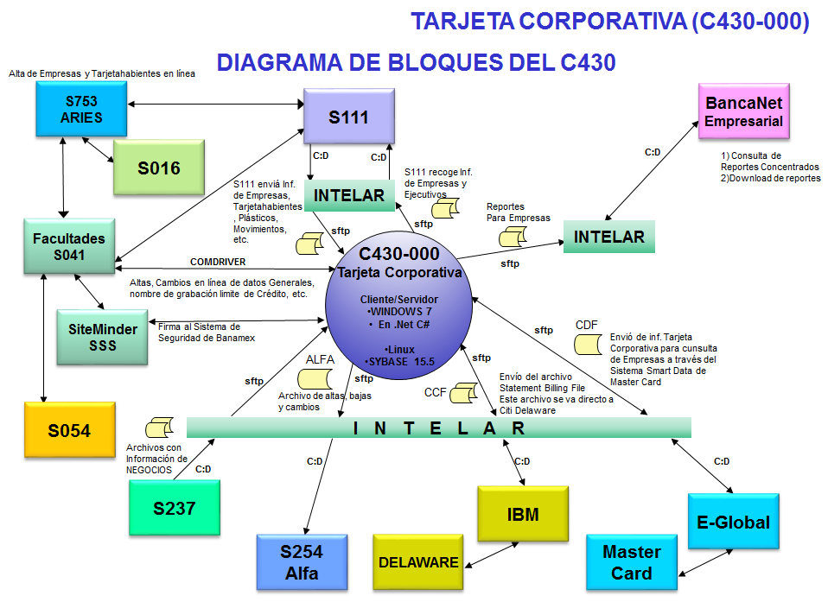

# BASE DE DATOS

## DIAGRAMA DE BASE DE DATOS.

La aplicación utiliza una base de datos de Sybase 15.7

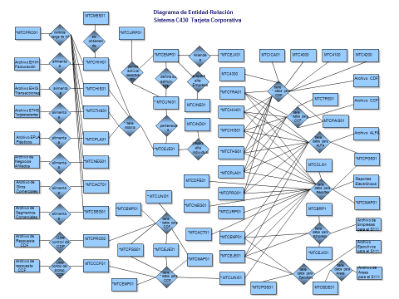

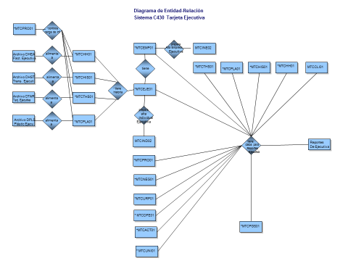

## DETALLES DE LA BASE DE DATOS.

La aplicación utiliza una base de datos de Sybase 15.7.  La conexión que hace de esta base de datos la aplicación es por medio de ODBC:

Cuenta con 228 tablas y 229 procedimientos almacenados.

# CONTROL DE ERRORES.

## ERRORES MÁS COMUNES.

1.- Uno de los errores es por causa de archivos que no arrivaron del S111 al C430.

2.- La generación del CCF diario por la mañana a veces no se genera o ya se genera tarde y por esto se envía tarde a Delaware

3.- A veces se tienen problemas en completar las Altas en el S016 por diversas causas de rechazo

# MEDIO AMBIENTE, LA INFRAESTRUCTURA Y UTILERIAS.

## INFRAESTRUCTURAS Y MEDIO AMBIENTE.

La aplicación 145791 reside en un servidor Unix el protocolo de red es TCP-IP y para el servidor aplicativo se requiere una IP estática

**Ambientes de integración**.- Los ambientes de integración para promoción de cambios son los siguientes:

**Servidor en Desarrollo**

|  |  |  |  |
| --- | --- | --- | --- |
|  | **IP/URL** | **Nombre Servidor** | **Instancia BD** |
| **APLICATIVO:** | 10.116.168.45 | vm-2d9b-6102 |  |
| **BD:** | 10.116.168.45 | vm-2d9b-6102 | SYB_C430 |
| **URL:** |  |  |  |
| **Exchange:** |  |  |  |

**Servidor en SIT**

|  |  |  |  |
| --- | --- | --- | --- |
|  | **IP/URL** | **Nombre Servidor** | **Instancia BD** |
| **APLICATIVO:** | 10.116.37.196 | vm-de3d-772f |  |
| **BD:** | 10.116.37.196 | vm-de3d-772f | SYB_C430 |
| **URL:** |  |  |  |
| **Exchange:** |  |  |  |

**Servidor en UAT**

|  |  |  |  |
| --- | --- | --- | --- |
|  | **IP/URL** | **Nombre Servidor** | **Instancia BD** |
| **APLICATIVO:** | 169.171.88.41 | GTDBLVMSYB3U |  |
| **BD:** | 169.171.88.41 | GTDBLVMSYB3U | SYB_C430 |
| **URL:** |  |  |  |
| **Exchange:** |  |  |  |

**Servidor en Producción**

|  |  |  |  |
| --- | --- | --- | --- |
|  | **IP/URL** | **Nombre Servidor** | **Instancia BD** |
| **APLICATIVO:** | 144.215.28.105 | QRDBLVMSYB3P |  |
| **BD:** | 144.215.28.105 | QRDBLVMSYB3P | SYB_C430 |
| **URL:** |  |  |  |
| **Exchange** |  |  |  |

**Servidor en COB**

|  |  |  |  |
| --- | --- | --- | --- |
|  | **IP/URL** | **Nombre Servidor** | **Instancia BD** |
| **APLICATIVO:** | 169.171.88.47 | GTDBLVMSYB3C |  |
| **BD:** | 169.171.88.47 | GTDBLVMSYB3C | SYB_C430 |
| **URL:** |  |  |  |
| **Exchange** |  |  |  |

* 1. **REQUERIMIENTOS DE HARDWARE Y SOFTWARE**

**Características del Cliente:**

Plataforma .Net C#

Corre a 64 bit, en máquinas con requerimientos de:

* RAM 2 MB mínimo
* Espacio en Disco Duro 10 GB
* Windows 7
* Instalación del Commdrv32.exe

**Características del Server:**

Instalado en un equipo Linux

* hostname: QRDBLVMSYB3P
* s.o. Red Hat Enterprise Linux Server release 6.8 (Santiago)
* dir. ip 144.215.28.105

## 7.3 Los procesos críticos.

Los procesos críticos más importantes son:

1.- El arribo y carga de archivos del S111 en la Base de Datos del C430

2.- Las Altas tanto de Empresas como Tarjetahabientes

3.- La generación y envío de los archivos CDF y CCF

4.- La generación y envío de Reportes a Intelar y BancaNet

# LOS PROCESOS DE GESTIÓN DE CAMBIOS.

Gestión del Cambio es descrito en los documentos.

# APOYO A LOS PROCESOS DE LA PRODUCCIÓN.

## LOS PROCESOS DE SUPERVISIÓN.

# [C430.000.100 Monitoreo del Sistema](#_CXXX.XXX.100___Monitoreo de la Apl)

**Esta información debe ser entregada de acuerdo con estándar de automatización publicado en intranet, y para efectos de publicación en TRAPOTECA. Ver procedimiento en liga**

[**http://intranet.banamex.com/ids/estandares/monitoreo/ind_monitoreo.htm**](http://intranet.banamex.com/ids/estandares/monitoreo/ind_monitoreo.htm)

[**http://intranet.banamex.com/ids/estandares/ux_w2k/ux_w2k_paso.htm**](http://intranet.banamex.com/ids/estandares/ux_w2k/ux_w2k_paso.htm)

**EN VALIDACIÓN LA INF. PARA SUBIR A TRAPOTECA.**

|  |
| --- |
| **PROCEDIMIENTO**   1. **C430.000.100.X.X ( 100.X.X número consecutivo de acuerdo al no de alarmas programadas, 100.X.X 1,2 ó 3 de acuerdo a la criticidad de la alarma)** |
| **ID TRAP Y NOMBRE DE LA APLICACIÓN** |
| **(ID del Error que se escribe en el Log ó nativo)** |
| **Descripción del error en consola** |
| **Descripción del error en Log ó nativo** |
| **Tipo de Componente (En caso de ser infraestructura)** |
| **RESPONSABLE DEL SISTEMA** |
| **E-Mail del Responsable** |
| **Teléfonos del Responsable** |

| ***Actividad*** | ***Comandos*** | ***Observaciones*** |
| --- | --- | --- |
|  |  |  |
|  |  |  |
|  |  |  |
|  |  |  |
|  |  |  |
|  |  |  |

|  |
| --- |
| **Escalamiento de Problemas** |
| Objetivo de esta sección:  Cuando la falla continúa aún cuando se hayan aplicado las acciones y procedimientos anteriores, se solicita tener evidencias para hacer un diagnóstico más rápido como por ejemplo archivos de logs, validaciones de parámetros, etc. antes de ser escalado a los responsables del sistema/componente. |

# C430.000.110 COB

Actualmente el COB del aplicativo C430 es un aplicativo SILVER del CSI, por lo tanto el tiempo de respuesta es de 72 horas.

Por esta situación se genero un COB de la base de datos Sybase para cuando haya alguna afectación, esta base de datos es una que se encuentra en George Town, y para cuando falle se tiene que modificar de manera manual por medio del documento anexo.

También de manera diaria se hace un respaldo de toda la información para evitar perdida de información que le sea útil al usuario.

A su vez se tiene que considerar que el C430 también accede a los sistemas SSS SiteMinder y SAPUF, los cuales no dependen de nosotros pero su COB debe de atenderse de manera inmediata ya que muchos aplicativos dependen de ellos, por lo tanto estos con el switcheo debe de funcionar de manera automática.

**El proceso es manual y es a nivel de configuración.**



# C430.000.120 DRP

**Proceso mediante el cual se asegura la recuperación del servicio desde cero.**

**En caso de desastre potencial como se recupera el servicio desde su instalación inicial.**

**Actualmente existe el equipo cobmy04 en Monterrey en el cual se ambientará la aplicación de tarjeta corporativa en caso de DRP.  Para ello será necesario crear usuarios, grupos así como instalar software de infraestructura incluyendo sybase v12xxx así como también será necesario configurar las interfases con otros sistemas (Tandem p.ej).  Una vez ambientada la aplicación se bajará el último respaldo que se tenga de la base de datos y a los clientes se les indicará la nueva dirección ip a la cual deben apuntar**

## LOS PROCEDIMIENTOS ACTUALES PARA LOS NIVELES DE SERVICIO.

# C430.000.140 SLA

* + Firma de SLA/ OLA Actualizados (SLA Service Level Agreement) / (OLA Operational Level Agreement).

**Se confirma con Guillermo González Méndez que el SLA para el sistema C430, se tiene firmado y actualizado. Anexo evidencia.**

**De:** Gonzalez Mendez, Guillermo [BNMX]   
**Enviado el:** Miércoles, 28 de Marzo de 2007 11:39 a.m.  
**Para:** Martinez Flores, Maria Yuria [BNMX]  
**Asunto:** RE: convenio de servicio del sistema C430_000 Tarjeta Corporativa

Yuria

Te envío en electrónico el SLA que actualmente se tiene firmado (29-Sep-06) y la aplicación C430-00 esta en:

* Pag. 6 Descripción del Producto
* Pag. 9 Horarios
* Pag. 13 Especificación Operativa
* Pag. 24 Nivel de Servicio
* Pag. 41 AIAs (Cob)

Saludos!!!

## CONTACTOS.

|  |  |  |  |  |  |  |
| --- | --- | --- | --- | --- | --- | --- |
| Nombre | Puesto | Departamento | Red | Radio-  Localizador  o celular | Tiempo | Nivel de escalamiento |
|  |  |  |  |  |  |  |
| Alfredo Baez Rios | Infrastructure Sr Tech Analys | Unix enterprise Management | Red 56717 |  | En forma inmediata |  |
| Operación CAM |  |  |  |  |  |  |
| Evaristo Ortíz Ibarra | Infrastructure Sr. Supervisor | DCO Command Center  (CAM) | Red 54735 |  |  |  |
|  |  |  |  |  |  |  |
|  |  |  |  |  |  |  |
| Javier Alberto Quiroz Herrera | Engineering Analyst 2 | Mexico Data Center Operations | 79310 |  |  |  |
| Angel Pérez Quintanar / Adriana Romero Paleta / Julio Escobar Jantes | Soporte L3 / Soporte L3 / App Owner | TIM Tarjetas | 50551 / 50946 / 56783 |  | En forma inmediata |  |
| Gilberto Francisco Flores Gutierrez |  | Global DBA Plat-Mex (SYBASE) | 79774 |  | En forma inmediata |  |
|  |  |  |  |  |  |  |
| Francisco León Degollado |  | Operación TARCRE (TANDEM) | 53950 |  |  |  |
| Fernando Moreno |  | Operación IBM | 50020 |  |  |  |
|  |  |  |  |  |  |  |
|  |  |  |  |  |  |  |

# APÉNDICE

## LAS SIGLAS.

|  |  |
| --- | --- |
| B. P. V | Bóveda de Plástico Virgen. |
| ODBC | Conectividad abierta de bases |
| SSL | Secure Sockets Layer. |
| DDL | Definición de datos Lenguage |
| DNS | Sistema de Nombres de Dominio. |
|  |  |